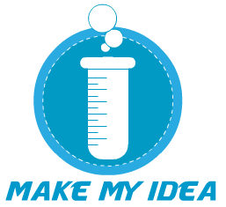

Team: Jovan Gerodetti, Phillip Beck, Timo Beger & Lloyd Niebel

Enddokument zum Projekt

Im Fach Web-Entwicklung II

SRH Heidelberg - Wintersemester 2015/2016

Fakultät für Informatik - Angewandte Informatik

Dozenten: Lars Kumbier & Christoph Hahn

Grundidee:

Make My Idea soll eine Plattform bereitstellen, auf der Projekte im Bereich Informatik präsentiert werden können, mit dem Ziel neue Mitglieder bzw. Helfer zu finden und zu rekrutieren. Die Vermittlung zwischen Helfern und Projektleitern steht im Vordergrund. Es soll möglich sein durch die aktuell nach Helfern suchenden Projekte zu scrollen, nach bestimmt Projekten zu suchen oder beispielsweise anhand von Programmiersprachen oder bestimmten Tags die Projektansicht zu sortieren. Auf der anderen Seite kann ein Projektleiter ein neues Projekt anlegen und festlegen nach welchen Personen bzw. Skillsets gesucht wird.

Inhaltsverzeichnis

Grundidee: 1

Inhaltsverzeichnis 2

1. Endzustand 2

2. Ausblick 3

1. Endzustand

Das Trello Board sah am Ende folgendermaßen aus:

BILD TRELLO BOARD AM ENDE

Von den 16 Kernfeatures wurden alle umgesetzt. LABER LABER

Es folgen Screenshots der Hauptseiten.

Startseite mit Slider:

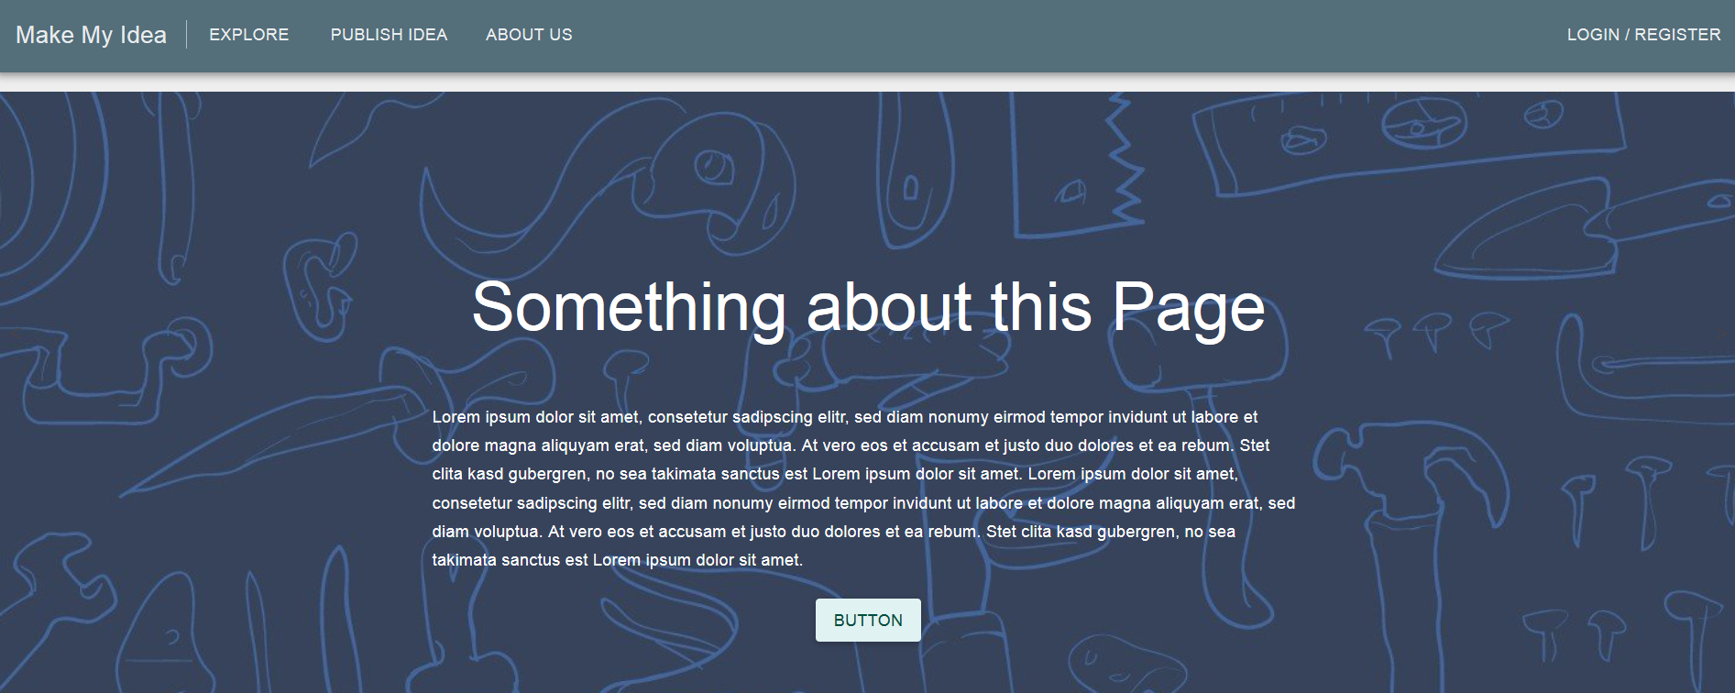

Projekterstellung:

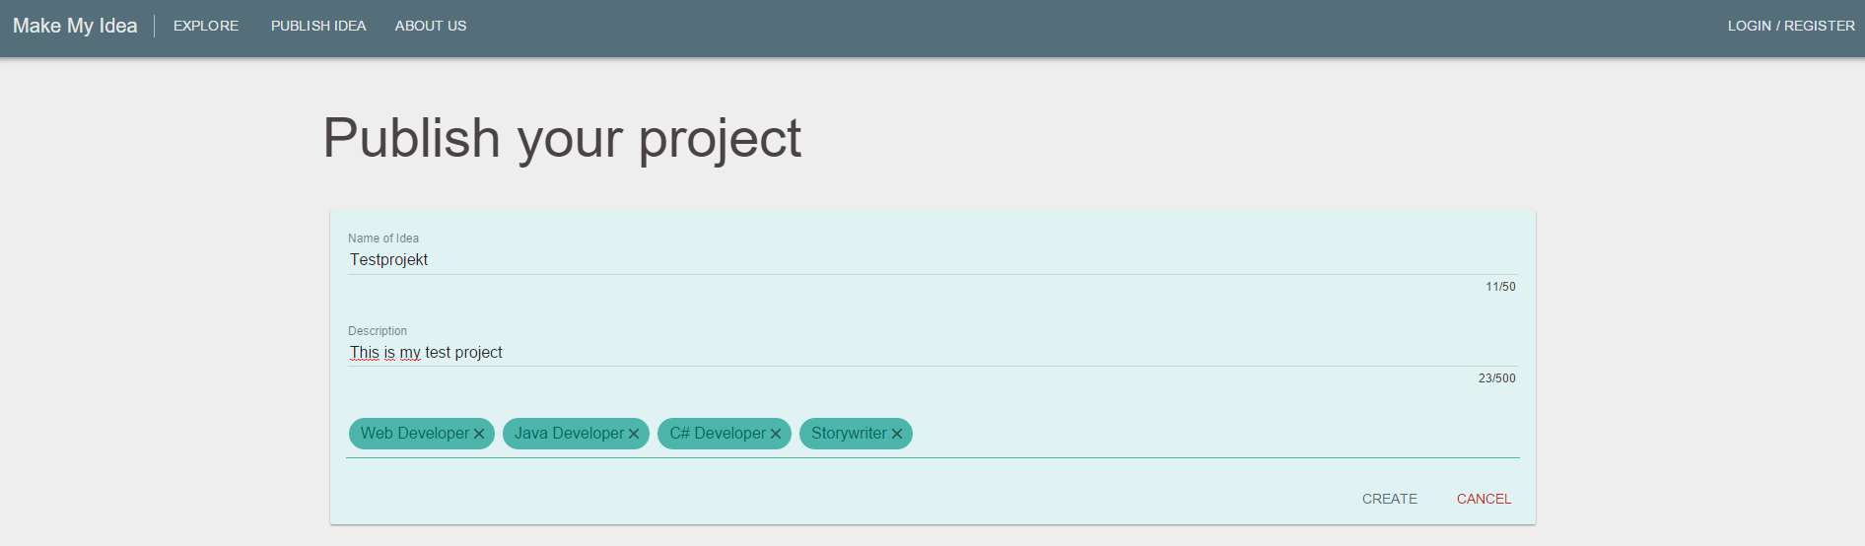

Login:

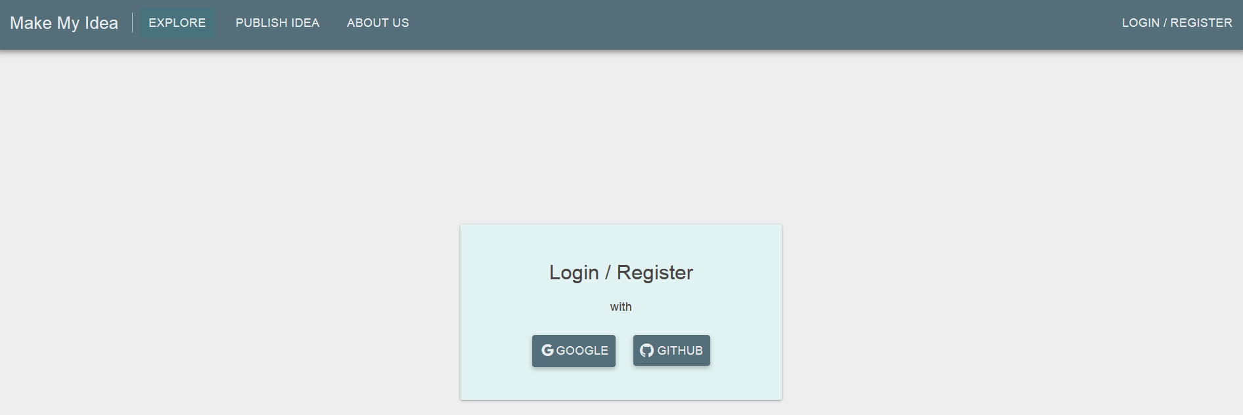

Die About-Us Page:

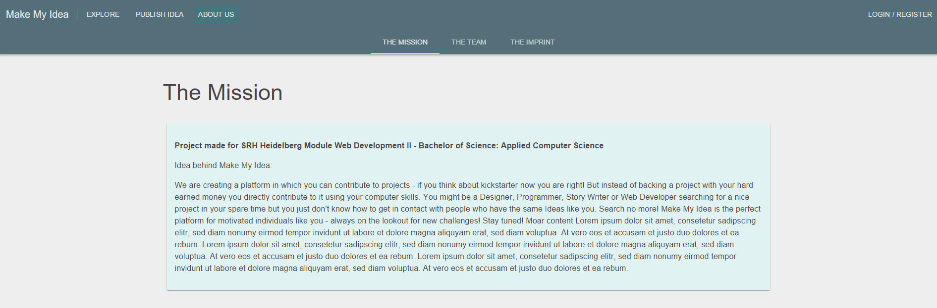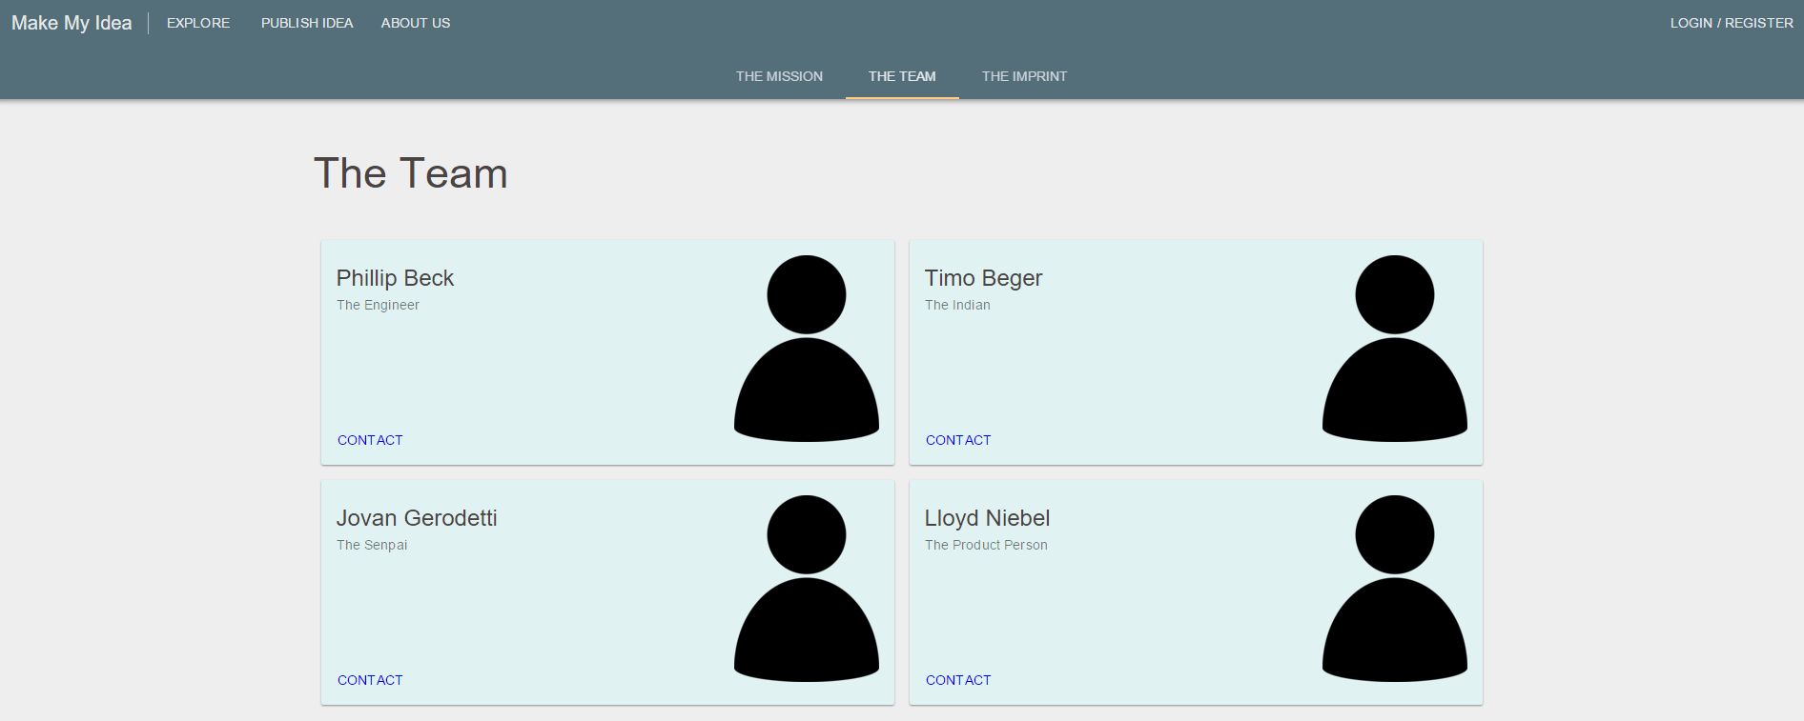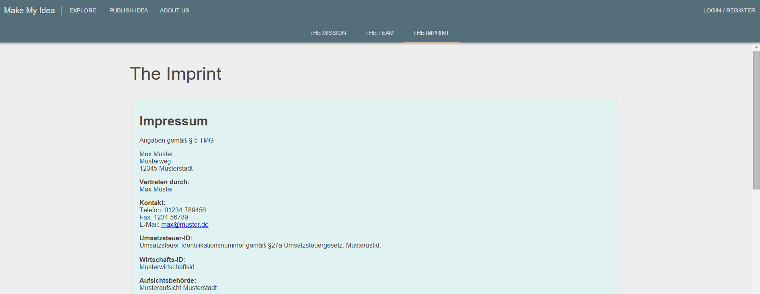

1. Ausblick